附件5
2025年医师资格实践技能考试（乡村全科类别）流程图

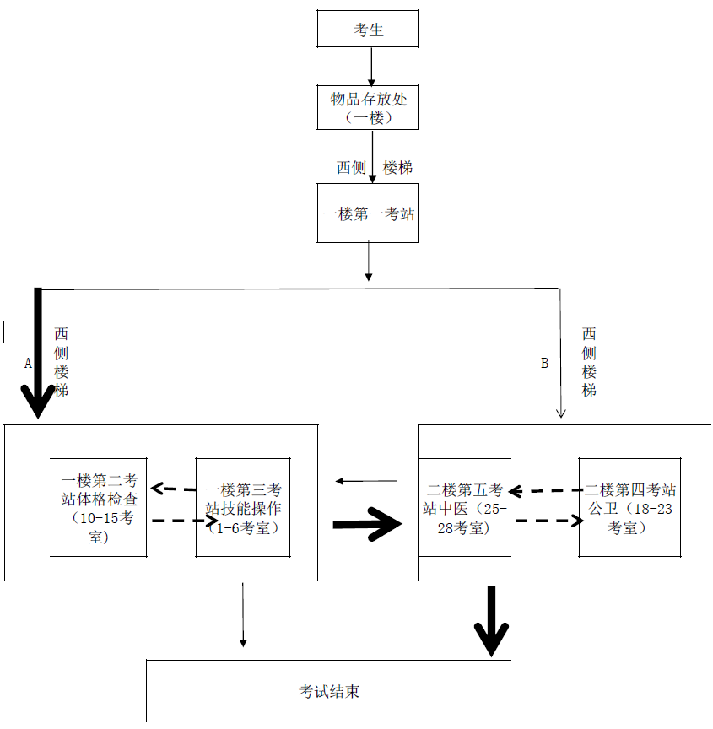
(1-6考室)
(1-6考室)
站中医(1-4考室)
公卫(1-5考室)

